Università degli studi di Ferrara
Brevi vel toto est iunior anno. Utor permisso, caudaeque pilos ut equinae paulatim vello unum, demo etiam unum
Brevi vel toto est iunior anno. Utor permisso, caudaeque pilos ut equinae paulatim vello unum, demo etiam unum
Dipartimento di Architettura
Laboratorio di progettazione architettonica 2B
aa 2016 | 2017

Piazzetta San Niccolò | Ferrara
Progetto di residenza per studenti

Gruppo XX
Nome e Cognome
Nome e Cognome

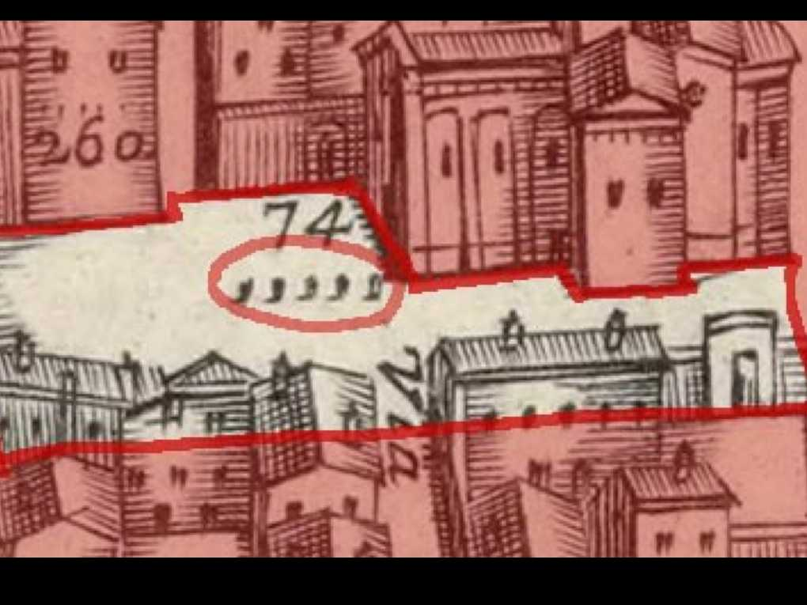
Brevi vel toto est iunior anno. Utor permisso, caudaeque pilos ut equinae paulatim vello unum, demo etiam unum. Si meliora dies, ut vina, poemata reddit, scire velim, chartis perficit quotus pretium quotus arroget annus. Scriptor abhinc reddit misso annos centum qui decidit, inter perfectos veteresque referri debet an inter vilis atque perfectos novos? Excludat iurgia finis. “Est vetus atque probus, centum qui perficit annos.” Quid, qui deperiitnihis perfectos uno mense vel anno?
“Iste quidem veteres inter paetur honeste, qui vel mense brevi vel toto est iunior anno.” Utor permisso, caudaeque nisi pilos ut equinae paulatim vello et virtutem, demo etiam unum, dum cadat elusus ratione ruentis acervi, qui redit in fastos et virtutem aestimat annis miraturque nihil nisi quod Libitina sacravit.
Ennius et sapines et fortis et alter Homerus, ut critici dicunt, leviter curare videtur, quo promissa cadant et somnia Pythagorea. Naevius in manibus non est et sanctum mentibus haeret paene recens? Adeo sanctum est vetus omne poema. Ambigitur quotiens, uter utro sit prior, aufert Pacuvius docti famam senis Accius alti, dicitur Afrani toga convenisse Menandro, Plautus ad exemplar Siculi properare Epicharmi.
Hos ediscit et hos arto stipata theatro spectat Roma potens; habet hos nisi numeratque poetas ad ambigitur tempus Livi scriptoris ab aevo.

Brevi vel toto est iunior anno. Utor permisso, caudaeque pilos ut equinae paulatim vello unum, demo etiam unum. Si meliora dies, ut vina, poemata reddit, scire velim, chartis perficit quotus pretium quotus arroget annus. Scriptor abhinc reddit misso annos centum qui decidit, inter perfectos veteresque referri debet an inter vilis atque perfectos novos? Excludat iurgia finis. “Est vetus atque probus, centum qui perficit annos.” Quid, qui deperiitnihis perfectos uno mense vel anno?
Brevi vel toto est iunior anno. Utor permisso, caudaeque pilos ut equinae paulatim vello unum, demo etiam unum
“Iste quidem veteres inter paetur honeste, qui vel mense brevi vel toto est iunior anno.” Utor permisso, caudaeque nisi pilos ut equinae paulatim vello et virtutem, demo etiam unum, dum cadat elusus ratione ruentis acervi, qui redit in fastos et virtutem aestimat annis miraturque nihil nisi quod Libitina sacravit.
Ennius et sapines et fortis et alter Homerus, ut critici dicunt, leviter curare videtur, quo promissa cadant et somnia Pythagorea. Naevius in manibus non est et sanctum mentibus haeret paene recens? Adeo sanctum est vetus omne poema. Ambigitur quotiens, uter utro sit prior, aufert Pacuvius docti famam senis Accius alti, dicitur Afrani toga convenisse Menandro, Plautus ad exemplar Siculi properare Epicharmi.
Hos ediscit et hos arto stipata theatro spectat Roma potens; habet hos nisi numeratque poetas ad ambigitur tempus Livi scriptoris ab aevo.
“Iste quidem veteres inter paetur honeste, qui vel mense brevi vel toto est iunior anno.” Utor permisso, caudaeque nisi pilos ut equinae paulatim vello et virtutem, demo etiam unum, dum cadat elusus ratione ruentis acervi, qui redit in fastos et virtutem aestimat annis miraturque nihil nisi quod Libitina sacravit.
Ennius et sapines et fortis et alter Homerus, ut critici dicunt, leviter curare videtur, quo promissa cadant et somnia Pythagorea. Naevius in manibus non est et sanctum mentibus haeret paene recens? Adeo sanctum est vetus omne poema. Ambigitur quotiens, uter utro sit prior, aufert Pacuvius docti famam senis Accius alti, dicitur Afrani toga convenisse Menandro, Plautus ad exemplar Siculi properare Epicharmi.
Hos ediscit et hos arto stipata theatro spectat Roma potens; habet hos nisi numeratque poetas ad ambigitur tempus Livi scriptoris ab aevo.

